Witam rodziców i moich pilnych uczniów w kolejnym tygodniu. Mam nadzieję, że macie dużo zapału do pracy.
Funkcjonowanie osobiste i społeczne
Porozmawiamy o znaczeniu zwierząt hodowlanych dla człowieka.
- Na początek obejrzyjcie jeszcze raz film o zwierzętach hodowanych przez człowieka. Proszę skopiować link do przeglądarki internetowej. https://www.youtube.com/watch?v=xrgowwp1V-U Zwróćcie szczególną uwagę na to, co mamy dzięki zwierzętom. Uważne obejrzenie filmu pozwoli Wam prawidłowo wykonać następne zadania.

- „Tajemnicze pudełko”- Przygotujmy pudełko z niewielkim otworem, przez który można włożyć rękę. Dzieci wyciągają z niego różne produkty pochodzenia zwierzęcego. Podają ich nazwy, a następnie wskazują na obrazku zwierzę, (lub podają jego nazwę) od którego dany produkt pochodzi, np.: jajko, mleko w kartonie, miód w słoiku, kłębek wełny, pióro.

- „ Co można z nich zrobić”- utrwalenie informacji o produktach pochodzących od zwierząt.
Podajcie propozycje do czego można wykorzystać produkty wyciągnięte z pudełka np.,: jajka do kanapek, sałatek, placków itd., wełna do czapek, szalików, pióro: poduszki, pierzyna, itd.

- „Jestem wdzięczny...” – zabawa w kończenie zdania. Oglądając książkę o zwierzętach lub pokazując obrazki, albo po prostu podając nazwę zwierzęcia zaproponujcie dziecku ćwiczenie w kończenie zdań. Dziecko podaje nazwę zwierzęcia i kończy zdanie, np. Jestem wdzięczny (krowie) za to, że daje mleko.

- Połącz takie same wyrazy
JAJKO WEŁNA PIÓRA MIÓD MIĘSO

PIÓRA MIĘSO JAJKO WEŁNA MIÓD
- Znajdź wyraz MLEKO w tabelce. Szukaj w rzędach poziomych i pionowych. Kratki z literkami składającymi się na ten wyraz zamaluj niebieską kredką. Ile takich wyrazów jest w tabelce ?

M | L | E | K | O | Z | G | R | W | M
J | D | B | N | A | O | W | C | M | L
G | M | L | E | K | O | F | H | B | E
A | S | D | E | R | T | Y | M | T | K
R | T | Y | G | Y | U | Y | L | P | O
M | L | E | K | O | L | U | E | W | T
W | E | R | T | Y | S | J | K | S | Y
C | M | L | E | K | O | G | O | D | U
Z | X | C | V | B | N | F | T | R | D
D | F | G | H | M | L | E | K | O | F

- A teraz połącz liniami zwierzę z produktem, który od niego pochodzi.
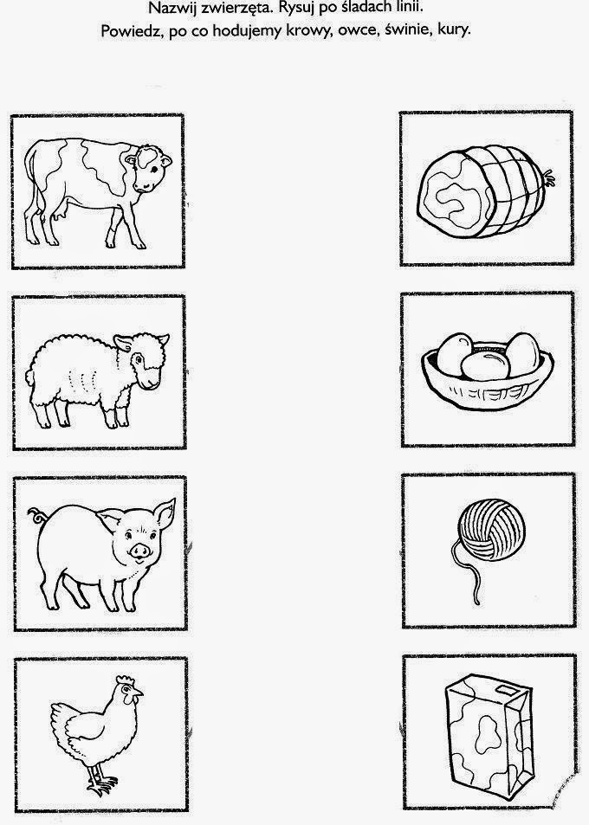

- Przeczytaj lub posłuchaj wiersza.
Po przeczytaniu wiersza porozmawiajmy z dziećmi o jego treści.
Prosimy dzieci, żeby powiedziały:
- jakie zwierzęta dają mleko, które wykorzystują ludzie. Jeśli jest taka konieczność, podpowiadamy, że nie tylko krowa, ale także np. owca, koza,
-jakie produkty są zrobione z mleka?
Dzieci podają nazwy produktów, podkreślają ich nazwy w wierszu i przepisują do zeszytu.
Przetwory z mleka
Autor: Bożena Forma

Na zakupy wyruszamy,
dużą torbę zabieramy.
Trzeba kupić serek biały
i ser żółty w dziury cały.
Smaczny jogurt waniliowy,
naturalny, truskawkowy.
I koniecznie też maślankę,
ser topiony i śmietankę.
Różne są przetwory z mleka,
zatem niechaj nikt nie zwleka.
Dnia każdego - to zasada
coś z nabiału niechaj zjada.
- Przepis na zdrowe kakao.
Wykonaj proszę ilustracje do podanych, kolejnych punktów przepisu. Przygotuj pyszne kakao wspólnie z rodzicem według przepisu.

Przepis na dwie porcje
- Przygotuj ulubione kubki, garnuszek do zagotowania mleka, łyżeczki, dwie szklanki mleka, dwie łyżeczki kakao, cukru do smaku (nie za dużo).

- Wsyp do każdego kubka 1 łyżeczkę kakao, cukier , wlej trochę mleka i dokładnie wymieszaj.

- Zagotuj resztę mleka (tylko pod opieką dorosłego!)

- Wlej gorące mleko do kubków i dokładnie zamieszaj.

- Smacznego !

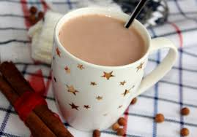

- Jak powstaje miód? Przeczytaj podane zdania, wytnij je i dobierz do poniższej historyjki obrazkowej .

PSZCZOŁY ROBIĄ MIÓD | PSZCZOŁY ZBIERAJĄ PYŁEK | JEMY SŁODKI MIÓD
PSZCZOŁY WLATUJĄ DO ULA | PSZCZELARZ WLEWA MIÓD DO SŁOIKÓW | PSZCZELARZ WYCIĄGA PLASTER MIODU

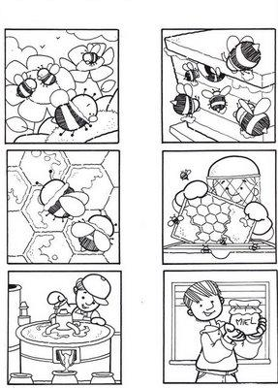

- Ćwiczenia matematyczne. Czy pszczół i kwiatów jest tyle samo? Połącz w pary pszczołę z kwiatem. Na ilu kwiatach nie usiądzie żadna pszczoła? Dokończ rysować ul, pamiętaj o wejściu do ula.
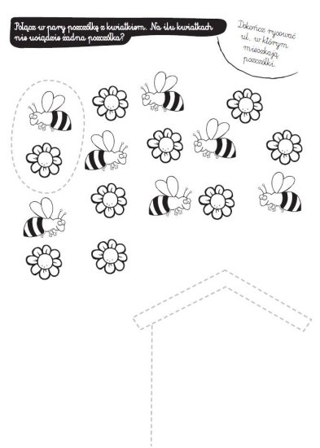

Przy każdym ulu narysuj o jedną pszczołę więcej, napisz ile pszczół jest przy ulu.
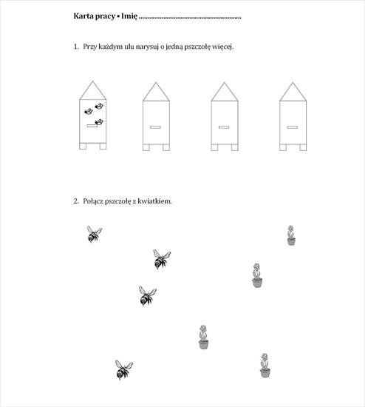

- Ćwiczenia grafomotoryczne
Zaprowadź pszczołę do kwiatka. Na początek prowadź pszczołę palcem, a potem narysuj drogę kredką. Uważaj, żeby nie zgubić drogi.
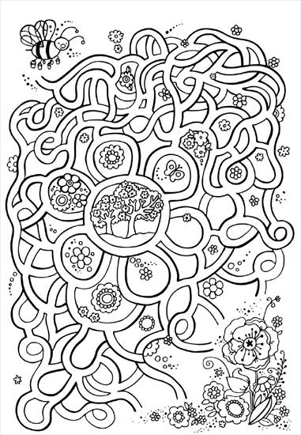

Która pszczoła mieszka w tym ulu . Rozwiąż plątaninę. Dokończ rysować pszczoły.
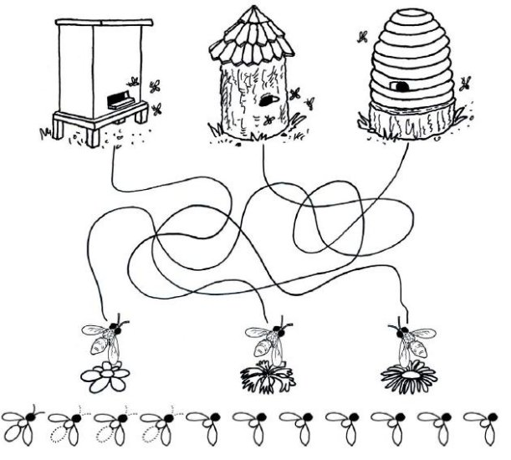

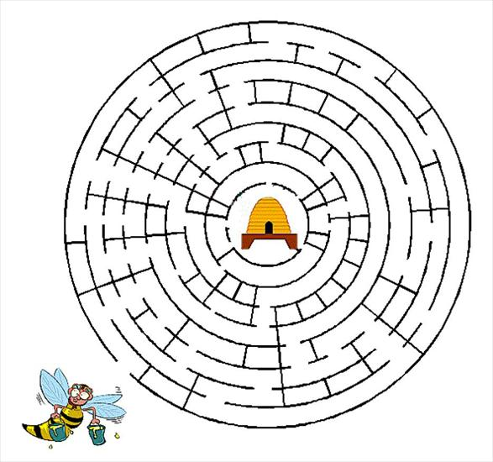

Plastyka
1.Pokoloruj ilustrację. Dokładnie wypełniaj małe fragmenty obrazka, staraj się nie wychodzić za linię. Używaj kolorów zgodnie z rzeczywistym wyglądem.
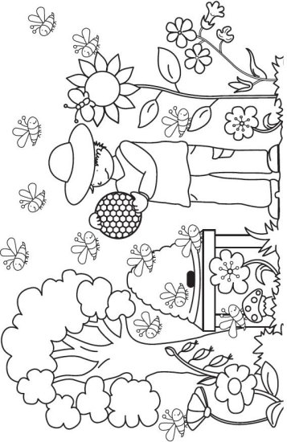

2. Plastelinowy ul. Odczytaj lub posłuchaj instrukcję i ulep ul oraz pszczoły z plasteliny krok po kroku (instrukcję obrazkową wyślę Państwu za pośrednictwem MMS.)
- Ulep sześć kulek z pomarańczowej plasteliny zaczynając od największej do najmniejszej.
- Rozgnieć kulki –zrób z nich placki.
- Ułóż placki jeden na drugim po kolei, zaczynając od największego.(i już jest ul)
- Za pomocą patyka zrób otwór w ulu.
- Aby ulepić pszczoły musisz zrobić dwie kulki z żółtej plasteliny, dwie kulki z czarnej plasteliny i dwie z białej (kulki tej samej wielkości).
- Połącz ze sobą kulki na zmianę : żółta-czarna-żółta-czarna, a po bokach doklej białe kulki.
-Gotowe pszczółki przyklej na ulu .
Udanej pracy Chętnie zobaczę Wasze gotowe prace na zdjęciach.

Zajęcia rozwijające komunikowanie się
Małgorzata Papciak

UTRWALAMY ZASADY BEZPIECZEŃSTWA NA DRODZE
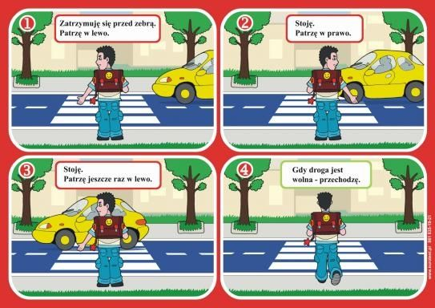

Zad. 1. Odszukaj i otocz pętlą te znaki drogowe, które według Ciebie są prawdziwe.

Zad. 2. Pokoloruj rysunek według kodów.

Zad. 3. Rysuj po śladzie. Pokoloruj znaki według wzoru. Co oznaczają te znaki drogowe?

Zad. 4. Przeczytaj krótki wiersz i przepisz go do zeszytu.
Gdy do szkoły idziemy,
Na pasach się zatrzymujemy.
Gdy zielone światło mamy,
To wtedy ruszamy.

Zad. 5. Przyjrzyj się obrazkom. Jak należy się zachować, przechodząc lub prowadząc rower przez jezdnię? Pokoloruj światła na sygnalizatorach.

Zad. 6. Przeczytaj co mówi Wojtuś. Czy zgadzasz się z nim?

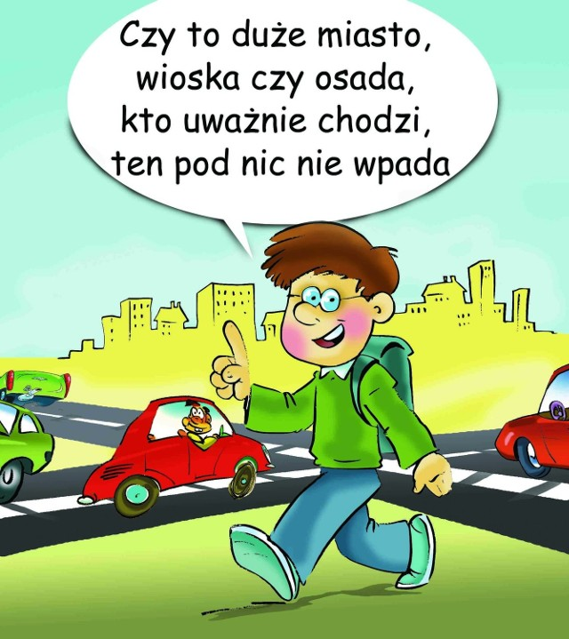

Zad. 7. Rozwiąż labirynt. Jeśli znasz nazwy tych znaków zapisz je. Możesz skorzystać z pomocy rodziców lub poszukać w Internecie.

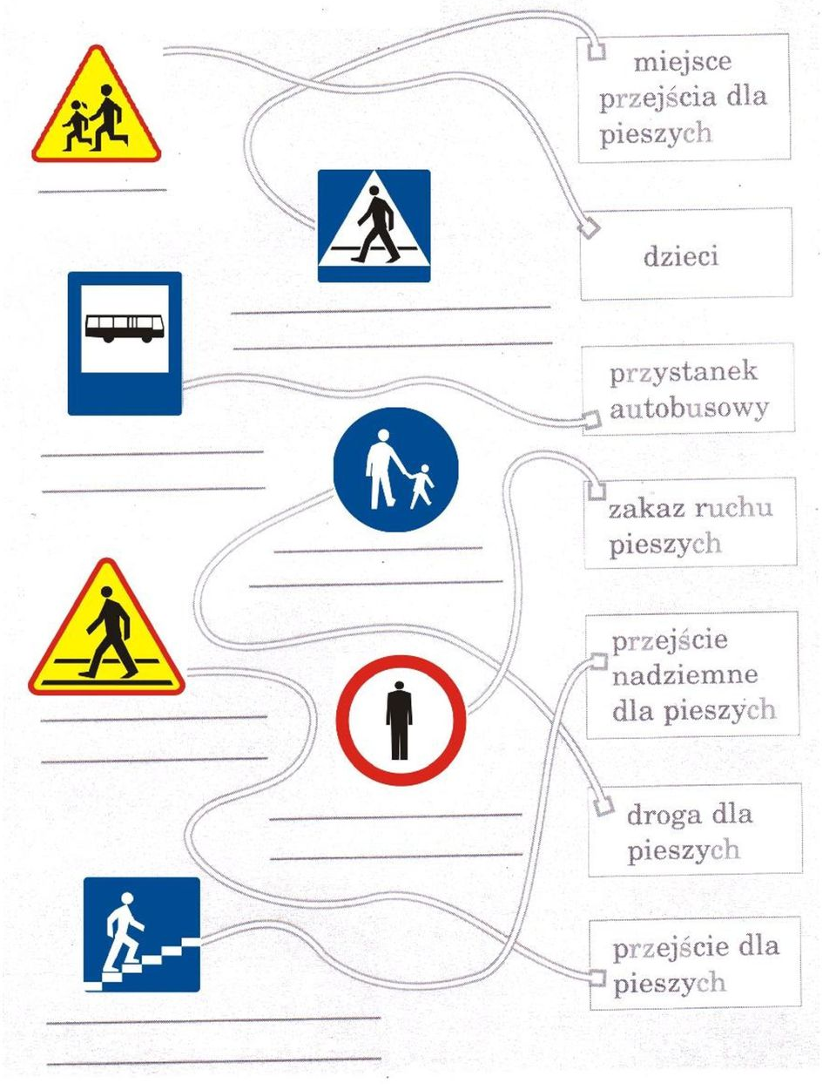

Technika
Witajcie!
Mamy teraz cudowny majowy czas, kiedy przyroda rozkwita zielenią i coraz to nowymi barwami. Najpiękniej wygląda teraz majowa łąka z kwitnącymi kwiatami oraz uwijającymi się kolorowymi owadami.Majowa łąka jest tak różnorodna, jeśli chodzi o rośliny i zwierzęta, że sposobów na jej przedstawienie jest mnóstwo. Chciałam Wam pokazać jak w łatwy sposób możemy stworzyć takie piękne prace.
Możemy na przykład użyć swoich własnych dłoni i opuszkami palców zamoczonymi w farbie odbijać na kartce ślady, które utworzą nam kwiatki. Następnie przy użyciu pędzla domalujemy łodygi, trawę i co tylko chcemy i praca gotowa.
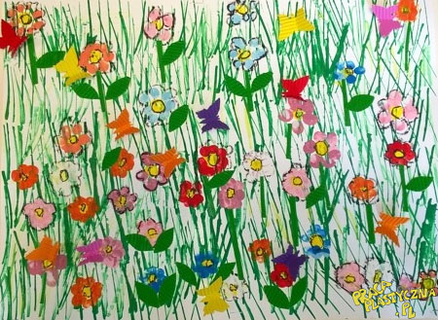
Co jeszcze możemy użyć do zamoczenia w farbie i odbicia na kartce papieru? Ja mampropozycję dość nietypową, a chodzi mi o widelec (najlepiej plastikowy), dzięki któremu powstaną tulipany. Najpierw na kartce malujemy trawę oraz łodygi tulipanów zieloną farbą. Następnie pokrywamy farbą zęby widelca i przyciskamy je do kartki, aby odbić kształt kwiatu na łodydze. Zmieniamy farbę i odbijamy kolejne kwiaty tulipanów, dokładnie dociskając.
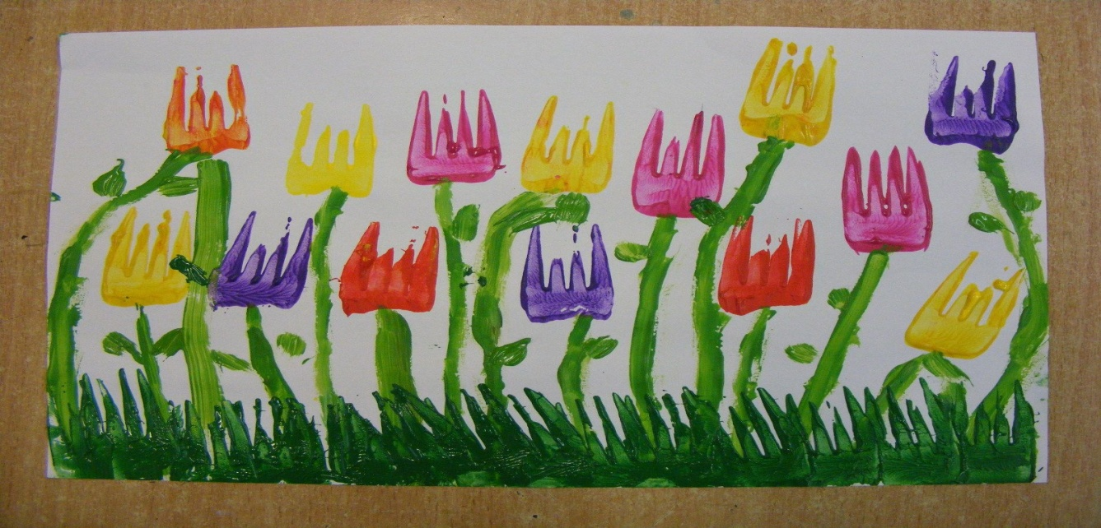
Możemy również użyć zwykłego ziemniaka.
Ziemniaka przecinamy na pół (poproście rodziców o pomoc) - na obu częściach przy pomocy nożyka wycinamy kształt główki tulipana.Najlepiej nabić ‘ziemniakową’ pieczątkę na wykałaczkę i do dzieła! Maczamy w kolorowych farbach i odbijamy na papierze. Domalowujemy zielone łodygi i liście i gotowe!
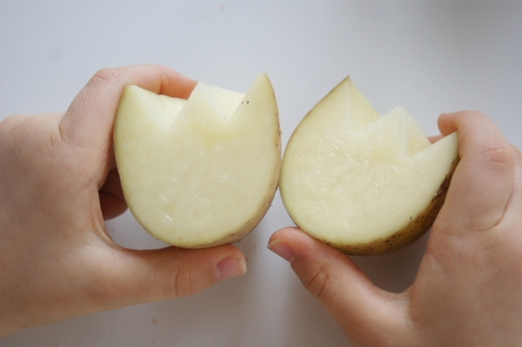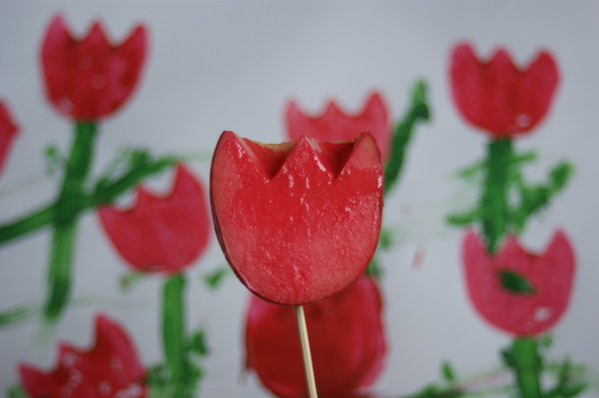
Wiosenny obrazek z tulipanami w całej okazałości!
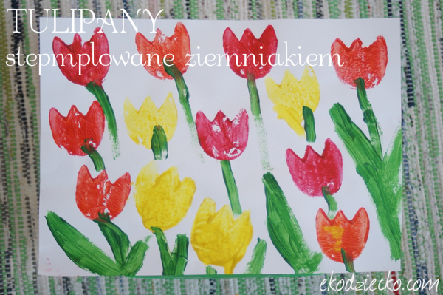
Do naszej pracy możemy również wykorzystać papier kolorowy, bibułę, ścinki kolorowych kartek i wykonać majową łąkę w formie wycinanki.
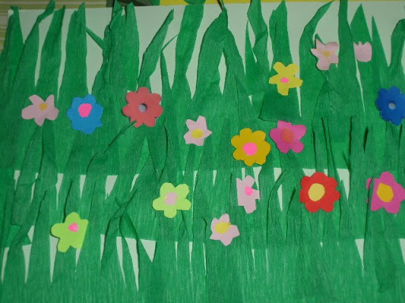
Jak widzicie sposobów na wyczarowanie kolorowej, majowej łąki mamy wiele. Mam nadzieję, że wykorzystacie moje pomysły ale możecie oczywiście wykonać pracę według własnego pomysłu wykorzystując do tego kredki, farby, bibułę, plastelinę i co tylko zechcecie. Do dzieła😊

Muzyka:
Temat: Rozwijanie koordynacji wzrokowo słuchowej .
Skopiuj poniższy link w okno przeglądarki:
https://www.youtube.com/watch?v=gy8jyGRUR-8
Naucz się układu ruchowego z filmu.
Rozwiąż ćwiczenia z obrazu:

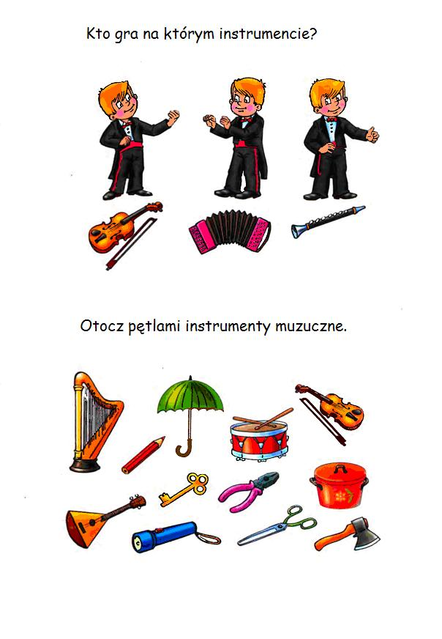
Z pomocą rodziców rozwiąż krzyżówkę muzyczną:





